1. Click en el link Consulta Usuarios por Ciudad

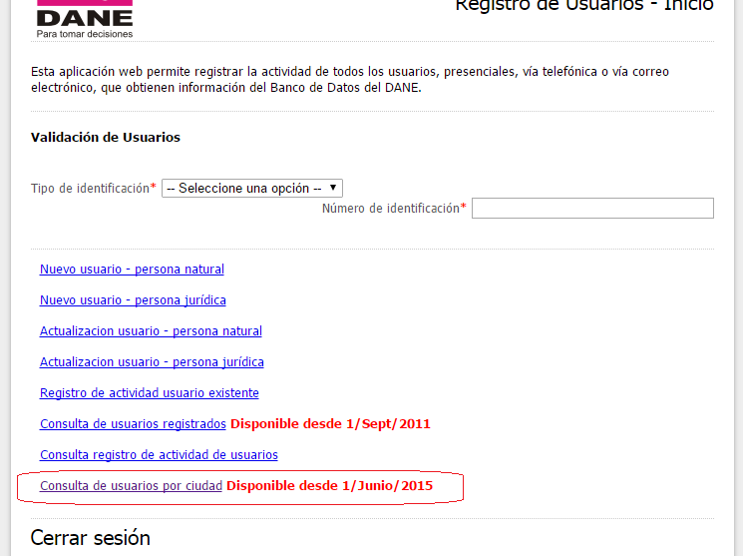

1. Seleccionar Fecha de Inicio, Fecha Final, Usuario, Ciudad y dar click en enviar.

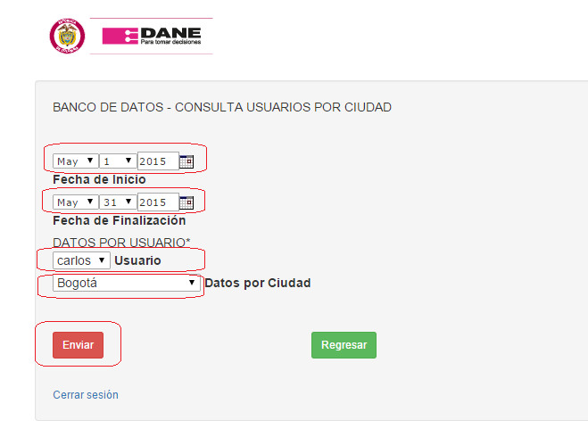

1. El sistema muestra el reporte con las actividades realizadas en la ciudad, durante la fecha seleccionada.

